CEVİZ
ÇEŞİT ÖZELLİK BELGESİ
Walnut Variety Description Form
(Juglans regia L.)
TG/125/6 24-03-1999

 | KARAKTERLER  Characteristics | ÖRNEK ÇEŞİTLER  Example Varieties | NOT  Note
1. | Ağaç: büyüme kuvveti  Tree: vigor
 | Zayıf weak | Chico, Gustine, Vina | 3
 | Orta medium | Franquette, Hartley, Marbot | 5
 | Kuvvetli strong | Corne, Parisienne | 7
 | Çok kuvvetli very strong | Serr | 9
2. | Ağaç: büyüme şekli  Tree: growth habit
 | Dik upright | Corne, Sorrento | 1
 | Yarı dik semi-upright | Franquette, Hartley, Marbot | 2
 | Yayvan spreading | Gustine, Payne, Vina | 3
3. | Ağaç: dalların yoğunluğu  Tree: density of branches
 | Çok seyrek very sparse |  | 1
 | Seyrek sparse | Corne, Parisienne | 3
 | Orta medium | Franquette, Marbot, Sorrento | 5
 | Yoğun dense | Hartley | 7
 | Çok yoğun very dense | Chico, Payne, Serr | 9
4.  (*)(+) | Ağaç: meyve gözlerinin yoğun oalrak bulunduğu yer  Tree: predominant location of fruit buds
 | Bir yaşındaki sürgünün ucunda (ağacın dış kısmında meyve veren)  at tip of one-year old shoot (fruiting on outer side of tree) | Corne, Franquette, Marbot | 1
 | Genelde 2 yaşında veya daha yaşlı dallar üzerinde uzun sürgünlerin tepesinde (salkım halinde meyve veren)  mainly on the top of long shoots bound on branches of 2 years or older (fruiting in clusters) | Hartley | 2
 | Bir yaşındaki sürgünün her yerinde (yan dallarda meyve veren)  all along the one-year old shoot (fruiting on lateral brindilles) | Chico, Payne, Serr | 3
5. | Bir yaşındaki sürgün: renk  One-year-old shoot: color
 | Koyu sarı dark yellow | Milotai 10 | 1
 | Açık kahverengi light brown | Grandjean | 2
 | Yeşil kahverengi green brown | Franquette | 3
 | Siyahımsı blackish | Corne, Marbot | 4
6. | Yaprak: yan yaprakçıkların şekli  Leaf: shape of lateral leaflet
 | Dar eliptik narrow elliptic | Hartley, Payne, Vina | 3
 | Eliptik elliptic | Corne, Franquette, Marbot | 5
 | Geniş eliptik broad elliptic | Adam 10, Chase D 9 | 7
7. | Çiçek: erkek çiçeklerin sayısı  Flower: number of male catkins
 | Bir kaç few | Parisienne | 3
 | Orta medium | Franquette, Hartley, Marbot | 5
 | Çok many | Adams 10, Ronde de Montignac, Serr | 7
8.  (*) | Meyve: büyüklük  Nut: size
 | Çok küçük very small | Lozeronne | 1
 | Küçük small | Chico, Grandjean | 3
 | Orta medium | Franquette, Marbot, Payne, Serr | 5
 | Büyük large | Hartley | 7
 | Çok büyük very large | Bijoux, Sunland | 9

9.  (*)(+) | Meyve: birleşme yeri boyunca boyuna kesit şekli  Nut: shape in longitudinal section through suture
 | Daire circular | Meylannaise | 1
 | Üçgen triangular | Hartley | 2
 | Geniş oval broad ovate | Marbot, Payne, Serr | 3
 | Oval ovate | Gustine | 4
 | Geniş yamuk broad trapezium |  | 5
 | Yamuk trapezium |  | 6
 | Geniş eliptik broad elliptic | Parisienne | 7
 | Eliptik elliptic | Corne, Franquette, Sorrento | 8
10.  (*)(+) | Meyve: birleşme yerine dik olarak boyuna kesit şekli  Nut: shape in longitudinal section perpendicular to suture
 | Daire circular | Meylannaise | 1
 | Üçgen triangular | Hartley | 2
 | Geniş oval broad ovate | Payne, Serr | 3
 | Oval ovate | Gustine | 4
 | Geniş yamuk broad trapezium | Chico, Marbot, Mayette, Pedro | 5
 | Yamuk trapezium | Corne | 6
 | Geniş eliptik broad elliptic | Franquette | 7
 | Eliptik elliptic | Sorrento | 8
 | Yürek cordate |  | 9
11.  (*)(+) | Meyve: enine kesit şekli  Nut: shape in cross section
 | Kutuplardan basık oblate | Chico, Franquette | 1
 | Dairesel circular | Marbot, Payne | 2
 | Eliptik elliptic | Corne, Hartley, Serr | 3
12.  (*)(+) | Meyve: yuvarlaklık indeksi  Nut: index of roundness
 | Çok düşük very low | Sorrento | 1
 | Düşük low | Corne, Franquette, Payne | 3
 | Orta medium | Chico, Marbot, Serr | 5
 | Yüksek high | Meylannaise | 7
 | Çok yüksek very high |  | 9
13.  (*)(+) | Meyve: birleşme yerine dik olarak tabanın şekli  Nut: shape of base perpendicular to suture
 | Kama şeklinde cuneate | Corne | 1
 | Yuvarlak rounded | Chico, Franquette, Payne, Serr | 2
 | Küt truncate | Mayette, Parisienne | 3
 | Girintili emarginate | Hartley | 4
14.  (*)(+) | Meyve: birleşim yerine dik bakıldığında uç kısmın şekli  Nut: shape of apex perpendicular to suture
 | Sivri pointed | Gustine, Hartley | 1
 | Yuvarlak rounded | Chico, Marbot, Serr | 2
 | Küt truncate | Corne, Grandjean, Pedro | 3
 | Girintili emarginate | Parisienne | 4
15.  (*)(+) | Meyve: apikal uç kısmının görülmesi  Nut: prominence of apical tip
 | Zayıf weak | Grandjean, Mayette | 3
 | Orta medium | Chico, Corne, Hartley | 5
 | Kuvvetli strong | Franquette, Marbot, Payne, Serr | 7
16.  (*)(+) | Meyve: birleşme yeri üzerinde yastığın duruşu  Nut: position of pad on suture
 | Üst yarısında on upper half | Chico, Hartley, Marbot, Mayette, Parisienne | 1
 | Üst 2/3’ünde on upper 2/3 | Franquette, Gustine, Payne, Pedro | 2
 | Tamamında on whole length | Corne, Serr | 3
17.  (*)(+) | Meyve: birleşme yeri üzerinde yastığın görünüşü  Nut: prominence of pad on suture
 | Zayıf weak | Chico, Grandjean, Mayette | 3
 | Orta medium | Gustine, Hartley, Pedro | 5
 | Kuvvetli strong | Franquette, Marbot, Payne, Serr | 7

18.  (+) | Meyve: birleşme yeri üzerinde yastığın genişliği  Nut: width of pad on suture
 | Dar narrow | Gustine, Payne, Serr | 3
 | Orta medium | Chico, Corne, Franquette | 5
 | Geniş broad | Hartley, Marbot, Pedro | 7
19.  (+) | Meyve: birleşme yerinde yastık boyunca oluğun derinliği  Nut: depth of groove along pad on suture
 | Yüzeysel shallow | Chico, Grandjean, Parisienne | 3
 | Orta medium | Gustine, Hartley, Mayette | 5
 | Derin deep | Corne, Marbot, Payne, Serr | 7
20. | Meyve: kabuk yüzeyinin yapısı  Nut: structure of surface of shell
 | Hafifçe oluklu slightly grooved | Meylannaise | 1
 | Orta derecede oluklu moderately grooved | Chico, Grandjean, Mayette | 2
 | Kuvvetlice oluklu strongly grooved | Franquette, Hartley, Marbot | 3
 | Kabartmalı embossed | Corne, Parisienne, Payne, Pedro | 4
21.  (*) | Meyve: kabuk kalınlığı  Nut: thickness of shell
 | Çok ince very thin | Pedro, Serr | 1
 | İnce thin | Chico, Grandjean, Gustine, Payne | 3
 | Orta medium | Franquette, Hartley, Marbot | 5
 | Kalın thick | Corne | 7
22. | Meyve: kabuk iki yarısının birbirini tutması  Nut: adherence of two halves of shell
 | Çok zayıf very weak | Pedro | 1
 | Zayıf weak | Marbot, Vina | 3
 | Orta medium | Hartley, Mayette, Parisienne | 5
 | Kuvvetli strong | Franquette, Payne, Serr | 7
 | Çok kuvvetli very strong | Adams 10, Corne | 9
23.  (+) | Meyve: birincil ve ikincil bölme zarlarının kalınlığı  Nut: thickness of primary and secondary dividing membranes
 | İnce thin | Chico, Grandjean, Payne, Serr | 3
 | Orta medium | Franquette, Marbot | 5
 | Kalın thick | Corne | 7
24.  (*) | Meyve içi: çıkarma kolaylığı  Kernel: ease of removal
 | Çok kolay very easy | Payne, Pedro, Serr | 1
 | Kolay easy | Franquette, Hartley, Marbot | 3
 | Orta medium | Meylannaise | 5
 | Zor difficult | Corne | 7
25. | Meyve içi: zemin renginin yoğunluğu  Kernel: intensity of ground color
 | Çok açık very light | Chandler | 1
 | Açık light | Franquette, Hartley, Serr | 3
 | Orta medium | Marbot, Parisienne | 5
 | Koyu dark |  | 7
26. | Meyve içi: büyüklük  Kernel: size
 | Çok küçük very small | Lozeronne | 1
 | Küçük small | Chico, Corne, Grandjean | 3
 | Orta medium | Franquette, Marbot, Payne | 5
 | Büyük large | Hartley, Serr | 7
 | Çok büyük very large | Sunland | 9
27.  (*) | Meyve içi: iç ağırlığının kabuklu ağırlığa göre yüzdesi  Kernel: percentage of weight relative to total weight of nut
 | Çok düşük very low | Corne | 1
 | Düşük low | Marbot, Mayette | 3
 | Orta medium | Franquette, Hartley, Pedro, Sorrento | 5
 | Yüksek high | Chase D 9, Payne, Vina | 7
 | Çok yüksek very high | Serr | 9
28.  (*) | Olgunlaşma zamanı  Time of maturity
 | Erken early | Chico, Payné, Serr | 3
 | Erken-orta arası early to medium | Hartley, Marbot, Pedro | 4
 | Orta medium | Grandjean, Mayette | 5
 | Orta-geç arası medium to late | Corne, Franquette, Sorrento | 6
 | Geç late | Candelou | 7
29. | Yaprak döküm zamanı  Time of leaf fall
 | Erken early | Adams 10, Chase D 9 | 3
 | Orta medium | Franquette, Grandjean, Hartley | 5
 | Geç late | Ashley, Chico, Marbot, Serr | 7
30. | Yaprak: eksenin sürekliliği  Leaf: persistence of rachis
 | Sürekli değil not persistent | Franquette, Hartley, Marbot, Payne | 1
 | Sürekli persistent | Grandjean | 2
31. | Kabuğun meyve düştükten sonra ağaçta kalma durumu  Husk: persistence on tree after nut fall
 | Kalıcı değil not persistent | Franquette, Hartley, Parisienne | 1
 | Kısmen kalıcı partially persistent | Pedro | 2
 | Tamamen kalıcı fully persistent | Geisenheim 139, Tehama | 3
32.  (*) | Yaprak tomurcuğunun patlama zamanı  Time of leaf bud burst
 | Çok erken very early | Serr | 1
 | Çok erken-erken arası very early to early | Ashley, Chico, Payne | 2
 | Erken early | Chase D 9, Sorrento, Vina | 3
 | Erken-orta arası early to medium | Adams 10, Hartley, Pedro | 4
 | Orta medium | Chandler, Howard | 5
 | Orta-geç arası medium to late | Grandjean, Marbot, Mayette | 6
 | Geç late | Franquette, Parisienne | 7
 | Geç-çok geç arası late to very late | Ronde de Montignac | 8
 | Çok geç very late |  | 9
33.  (*) | Erkek çiçek açma zamanı  Time of male flowering
 | Çok erken very early |  | 1
 | Çok erken-erken arası very early to early | Serr | 2
 | Erken early | Ashley, Chase D 9, Gustine, Sorrento | 3
 | Erken-orta arası early to medium | Hartley, Pedro | 4
 | Orta medium | Marbot | 5
 | Orta-geç arası medium to late | Corne, Grandjean | 6
 | Geç late | Franquette, Parisienne | 7
 | Geç-çok geç arası late to very late | Meylannaise, Ronde de Montignac | 8
 | Çok geç very late |  | 9
34.  (*) | Dişi çiçek açma zamanı  Time of female flowering
 | Çok erken very early |  | 1
 | Çok erken-erken arası very early to early | Ashley, Chico, Serr | 2
 | Erken early | Chase D 9, Sorrento, Vina | 3
 | Erken-orta arası early to medium | Chandler, Hartley, Pedro | 4
 | Orta medium | Marbot | 5
 | Orta-geç arası medium to late | Corne, Grandjean, Mayette | 6
 | Geç late | Franquette, Parisienne, Ronde de Montignac | 7
 | Geç-çok geç arası late to very late | Romaine | 8
 | Çok geç very late |  | 9
35.  (*) | Dişi çiçek açma ile karşılaştırıldığında erkek çiçek açma zamanı  Time of male flowering compared to female flowering
 | Önce before (protandry) | Ashley, Franquette, Marbot, Payne | 1
 | Eş zamanlı simultaneous (homogamy) | Meylannaise, Ronde de Montignac | 2
 | Sonra after (protogyny) | Amigo, Chico | 3

KARAKTER TABLOSUNUN AÇIKLAMASI
Explanation on the Table of Characteristics

4: Ağaç: Meyve gözlerinin yoğun olarak bulunduğu yer
4: Tree : predominant location of fruit buds

Meyve verme tipi (meyve gözlerinin yoğun olarak bulunduğu yer) dişi çiçeklerin tam açma zamanında gözlemlenmelidir.
The type of fruiting (predominant location of fruit buds) should be observed at the time of full bloom of the female flowers.
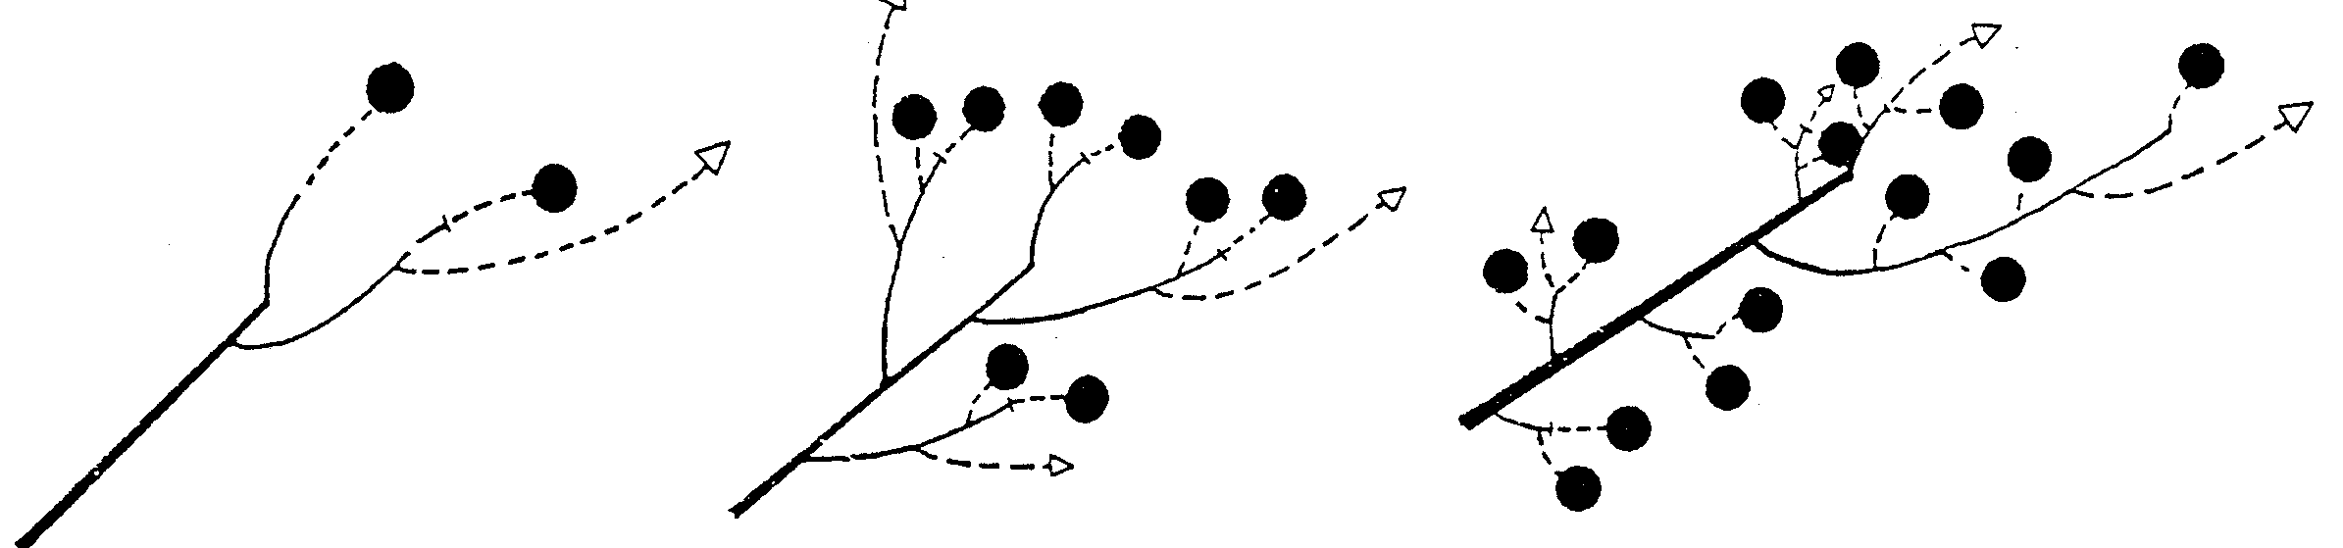

1 |  | 2 |  | 3
Bir yaşındaki sürgünün ucunda (ağacın dış kısmında meyve veren)  at tip of one-year old shoot (fruiting on outer side of tree) | Genelde 2 yaşında veya daha yaşlı dallar üzerinde uzun sürgünlerin tepesinde (salkım halinde meyve veren)  mainly on the top of long shoots bound on branches of 2 years or older (fruiting in clusters) |  | Bir yaşındaki sürgünün her yerinde (yan dallarda meyve veren)  all along the one-year old shoot (fruiting on lateral brindilles)

9: Meyve: birleşme yeri boyunca boyuna kesit şekli
9: Nut: shape in longitudinal section through suture
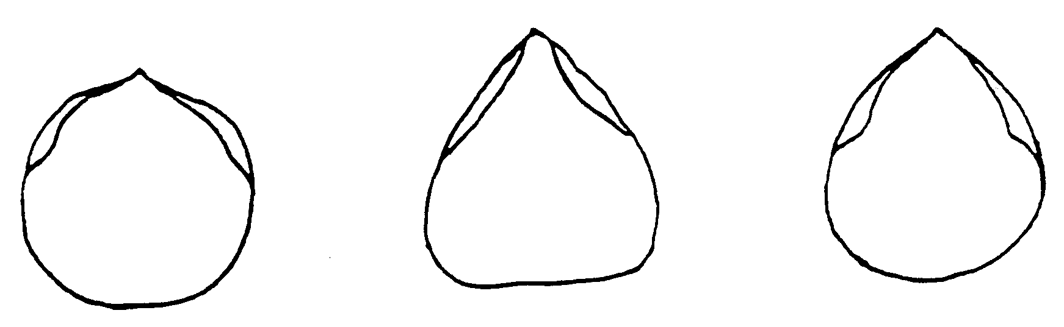

1 | 2 | 3
Dairesel | Üçgen | Geniş oval
Circular | Triangular | Broad ovate
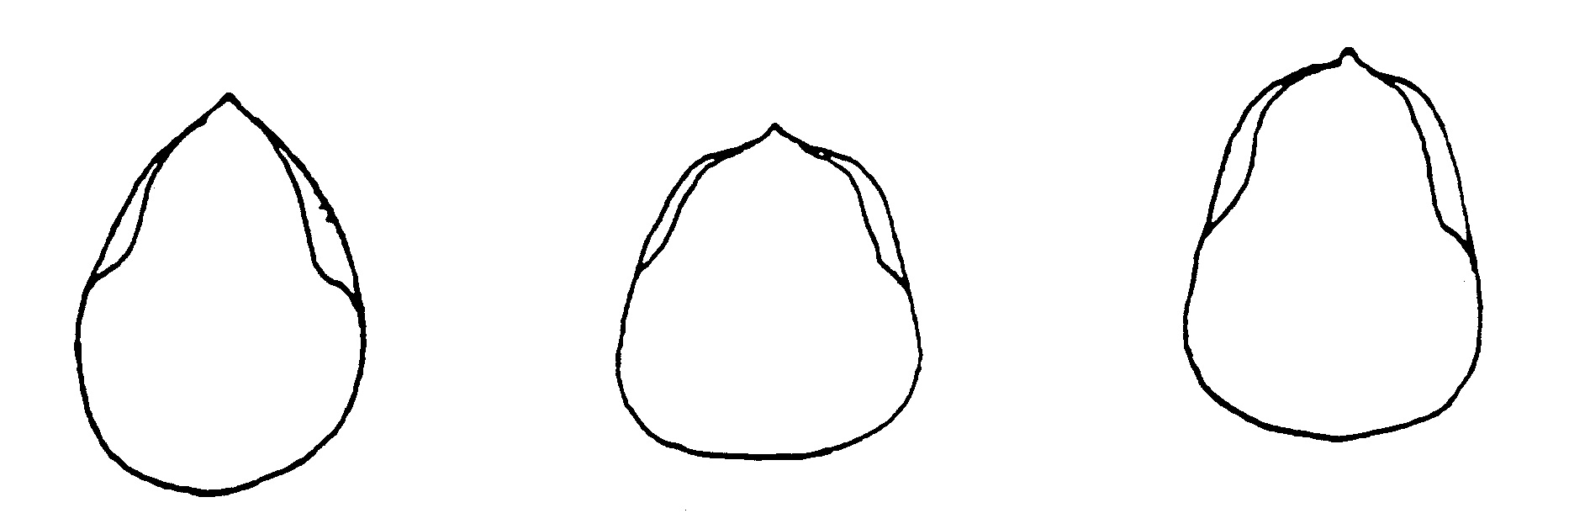

4 | 5 | 6
Oval | Geniş yamuk | Yamuk
Ovate | Broad trapezium | Trapezium
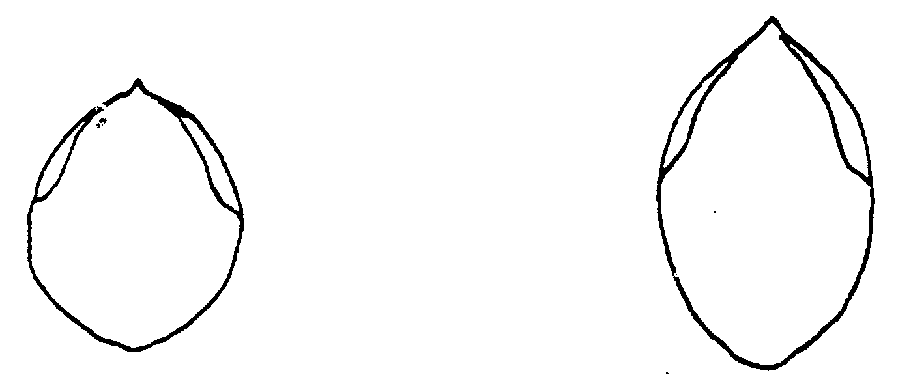

7 | 8
Geniş eliptik | Eliptik
Broad elliptic | Elliptic

10: Meyve: Birleşme yerine dik olarak boyuna kesit şekli
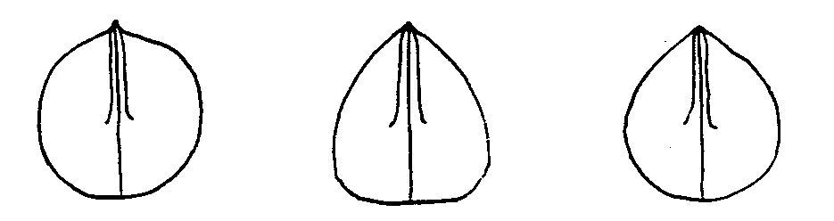
10: Nut: shape in longitudinal section perpendicular to suture

1 | 2 | 3
Dairesel | Üçgen | Geniş oval
Circular | Triangular | Broad ovate
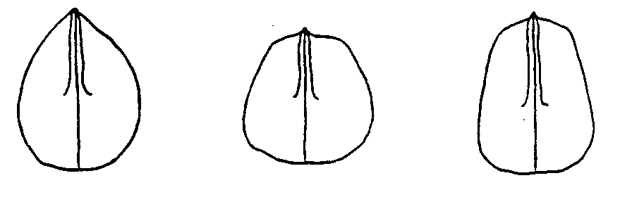

4 | 5 | 6
Oval | Geniş yamuk | Yamuk
Ovate | Broad trapezium | Trapezium

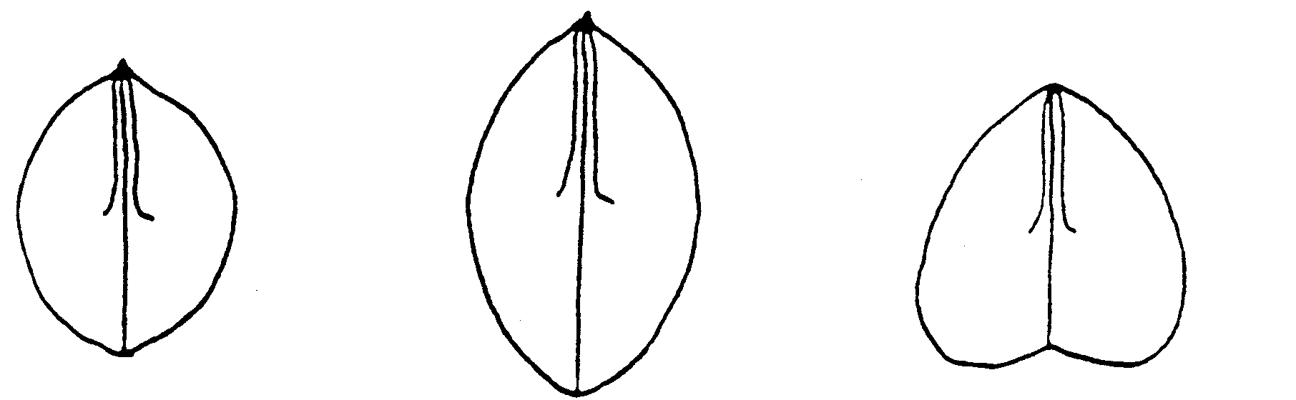

7 | 8 | 9
Geniş eliptik | Eliptik | Yürek şeklinde
Broad elliptic | Elliptic | Cordate

11: Meyve: enine kesit şekli
11: Nut: shape in cross section

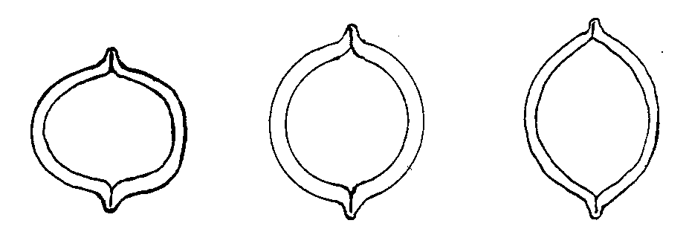

1 | 2 | 3
Kutuplardan basık | Dairesel | Eliptik
Oblate | Circular | Elliptic

12 - 19: Cevizin karakterleri
12 - 19: Characteristics of the nut

Birleşme yerine dik olarak boyuna kesit Birleşme yeri boyunca boyuna kesit
Longitudinal section perpendicular to suture Longitudinal section through suture

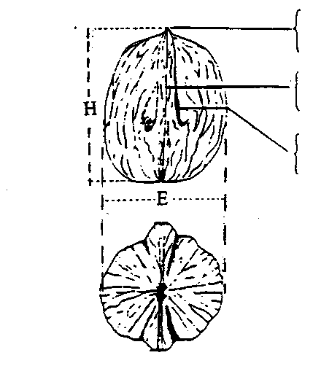 | Apikal uç  Apical tip  Birleşme yerinde yastık  pad on suture  oluk  groove | 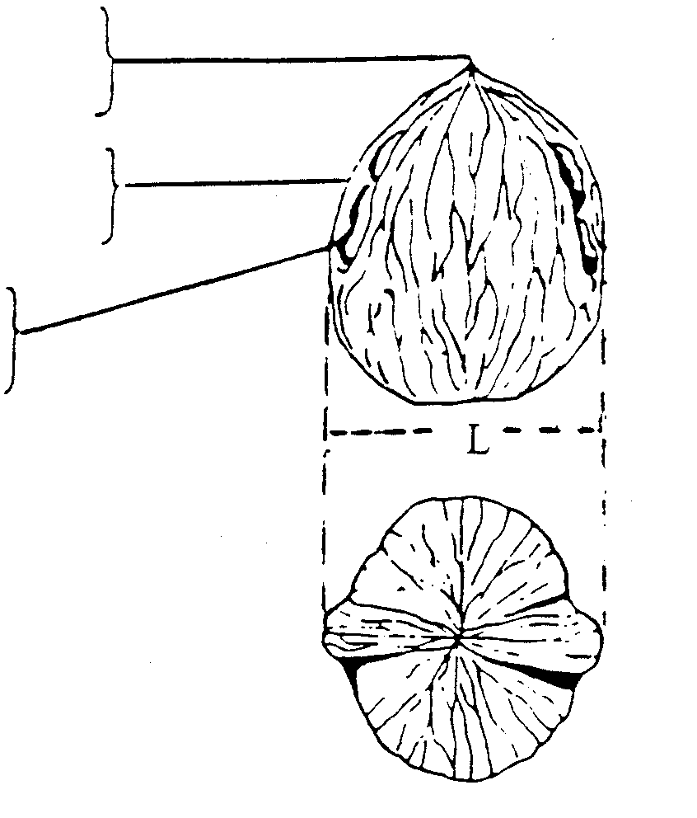
Yukarıdan görünüş Aşağıdan görünüş
View from above View from below

Yuvarlaklık endeksi R = (E + L)/2H (E =kalınlık; L = genişlik; H = uzunluk)
Index of roundness (12): R = (E + L)/2H (E = thickness; L = width; H = height)

13: Meyve: Birleşme yerine dik olarak tabanın şekli
13: Nut: shape of base perpendicular to suture
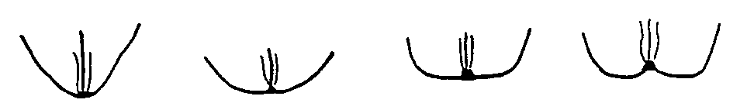

1 | 2 | 3 | 4
Kama şeklinde | Yuvarlak | Kesik tabanlı | Girintili
Cuneate | Rounded | Truncate | Emarginate
14: Meyve: Birleşme yerine dik olarak apeksin şekli
14: Nut: shape of apex perpendicular to suture
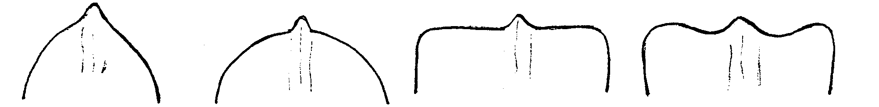

1 | 2 | 3 | 4
Sivri | Yuvarlak | Küt | Girintili
Pointed | Rounded | Truncate | Emarginate

15: Meyve: Apikal uç kısmının görülmesi
15: Nut: prominence of apical tip

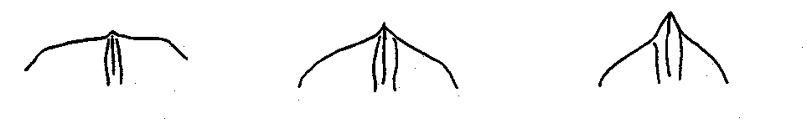
3 | 5 | 7
Zayıf | Orta | Kuvvetli
Weak | Medium | Strong

16: Meyve: Birleşme yeri üzerinde yastığın duruşu
16: Nut: position of pad on suture
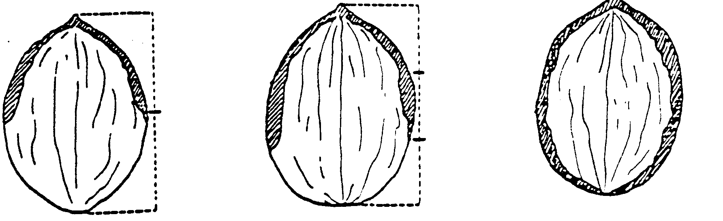

1 | 2 | 3
Cevizin üst yarısında | Cevizin üst 2/3’ünde | Tamamında
On upper half of nut | On upper 2/3 of nut | On whole length

17: Meyve: Birleşme yeri üzerinde yastığın görünüşü
17: Nut: prominence of pad on suture
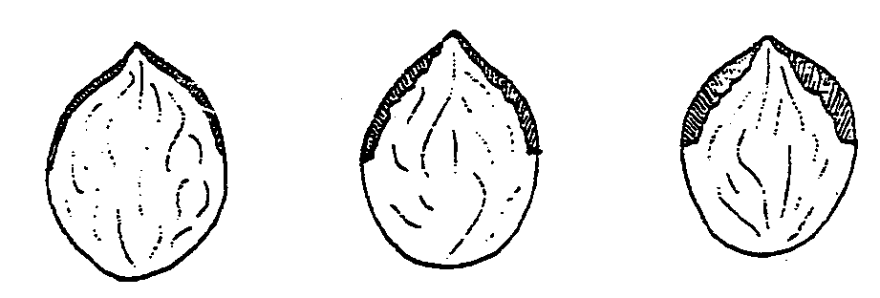

3 | 5 | 7
Zayıf | Orta | Kuvvetli
Weak | Medium | Strong

18: Meyve: Birleşme yeri üzerinde yastığın genişliği
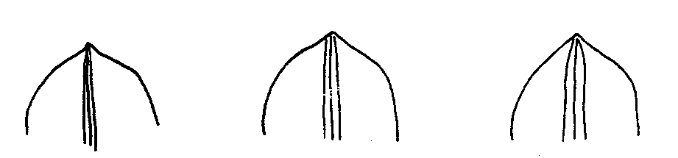
18: Nut: width of pad on suture

3 | 5 | 7
Dar | Orta | Geniş
Narrow | Medium | Broad
23: Meyve: Birincil ve ikincil bölme zarlarının kalınlığı
23: Nut: thickness of primary and secondary dividing membranes

Cevizin iç yapısı
Inner structure of nut
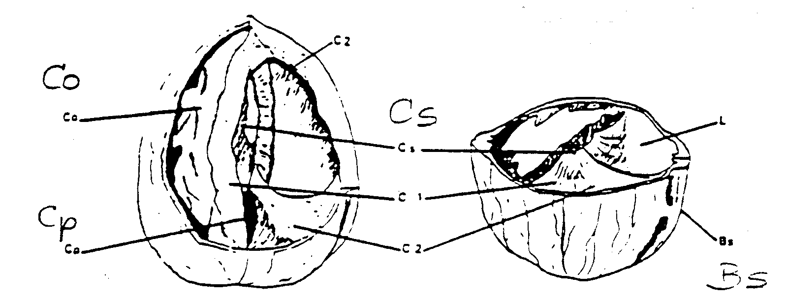

Boyuna kesit | Enine kesit
Longitudinal section | Cross section

Açıklamalar Co: çekirdek içi kernel
Legend Cs: Bölüm septem
Cp: Plasenta Placenta
L: Odacık chamber
Bs: Kabuk birleşim yerinin kenarı margins of suture of valves
C1: Birincil bölme zarı primary dividing membrane
C2: Ikincil bölme zarı secondary dividing membrane

